주제 - WCF를 이용한 채팅

1. 인터페이스 설계

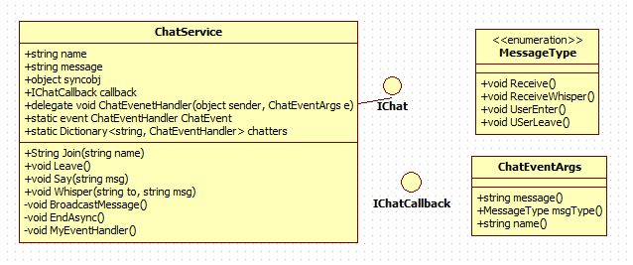

1. 세부 기능 설명
2. 인터페이스 이름 = IChat

|  |  |  |
| --- | --- | --- |
| 리턴값 | string | 접속한 사용자 이름을 리턴 |
| 인자 | String name | 사용자의 이름 |
| 함수명 | Join | 1. 이름과 이벤트를 추가  2. 사용자에게 보내 줄 채널을 설정  3. UserEnter 이벤트 전달  4. 델리게이터 추가  5. 사용자리스트를 보냄 |

|  |  |  |
| --- | --- | --- |
| 리턴값 | Void |  |
| 인자 |  |  |
| 함수명 | Leave | 1. 메시지 타입  2. ChatEventArgs 이벤트  3. chatter에서 remove |

|  |  |  |
| --- | --- | --- |
| 리턴값 | Void |  |
| 인자 | String msg | 사용자가 입력한 이름을 인자로 한다. |
| 함수명 | Say | 1. ChatEventArgs 객체 생성  2. 리시브 메시지 타입 대입  3. BroadcastMessage 호출 |
| 리턴값 | Void |  |
| 인자 | String to  String msg | 귓속말을 보낼 대상의 이름과 메시지를 인자로 한다 |
| 함수명 | Whisper | 1. 리시브 메시지 타입 대입  2. BroadcastMessage 호출 |

|  |  |  |
| --- | --- | --- |
| 리턴값 | Void |  |
| 인자 | ChatEventArgs e |  |
| 함수명 | BroadcastMessage | 클라이언트들에게 현재 이벤트 전달 |

|  |  |  |
| --- | --- | --- |
| 리턴값 | Void |  |
| 인자 | IAsyncResult ar | 비동기 작업의 상태를 나타낸다 |
| 함수명 | EndAsync | 클라이언트들에게 현재 이벤트 전달 |

|  |  |  |
| --- | --- | --- |
| 리턴값 | Void |  |
| 인자 | Object sender  ChatEventArgs e |  |
| 함수명 | MyEventHandler | 1.인자로 들어온 이벤트 스위칭  2.콜백함수 호출 |